例谈概念模型在生物概念教学中的运用
【摘要】模型方法在科学研究中具有举足轻重的作用，它在中学生物学课程中也同样有着重要的教育意义。高中生物学课程中的模型建构活动，其主要价值是让学生通过尝试建立模型，体验建立模型中的思维过程，领悟模型方法，突破生物学概念教学的障碍。
【关键词】 概念模型 概念教学 运用

生物学概念是生物学科知识的基础，是理科思维的基本形式，是形成判断和进行推理的基本要素。围绕学科核心概念进行课堂教学已成为国际教育界的热点。在概念教学中，教师应精心选择富含概念内涵和外延的“事实”，引导学生经历分析、综合、抽象、概括、推理等思维过程，逐层深入地理解概念的内涵和外延，能区分相似概念，能归纳相关概念各个方面，形成一种理性的表达和解释，最终达成科学概念的主动构建。模型的建构在高中生物课程中逐渐突出他的重要地位，建构者由教师为主导地位逐渐转变成以学生为主。建构模型是在原型的基础上从具体到抽象的过程，不同类型的模型建构原则、方法和过程各不相同。而构建概念模型则是提高概念教学有效性的一个重要的方法，本文通过具体实例来介绍概念模型构建在概念教学中的应用。
1．概念模型的定义
概念模型是通过分析大量的具体形象，分类并揭示其共同本质，将其本质凝结在概念中，把各类对象的关系用概念与概念之间的关系来表述，以图示、文字、符号等组成的流程图形式对事物的生命活动规律、机理进行描述、阐明，突出表达对象的主要特征和联系。这就是概念模型。例如光合作用示意图、中心法则图解、水盐平衡调节图解、甲状腺激素分级调节等。
概念模型的特点是图示比较直观化、模式化，由箭头等符号连接起来的文字、关键词比较简明、清楚，它们既能揭示事物的主要特征、本质，又直观形象、通俗易懂。

2．构建概念模型
2．1问题驱动自主构建模型
没有问题就没有教学，教学的目的不仅在于教给学生学科知识，更重要在于通过教学激发学生的思维，培养学生发现问题、解决问题的能力。
问题引导策略实施的关键在于教师和学生关于问题的对话。通过对话深化对问题的认识，引导学生找到解决问题的方法或思考的方向。问题引导策略的目的是促进学生的自主探究构建概念模型。教师的引导是为了学生更有效地探究，让学生的思维有方向、实践有方法，探究成功的可能性更大一些。下面以《物质循环》中“碳循环”为例，碳循环的知识很多已经在前面的学习过程中涉及，我们需要做的是把握学生的最近发展区，建立已有知识间的联系，让学生自主构建碳循环的概念模型，以问题引导：
①大气中的CO₂有哪些来源？
②大气中的CO₂有哪些主要去路？
③联系生物群落和无机环境的重要的两个生理过程是什么？
④碳在生物群落和无机环境间循环主要以什么形式流动？
⑤碳在生物群落内部以什么形式流动？
⑥生物群落中各成分在碳循环中承担什么角色？
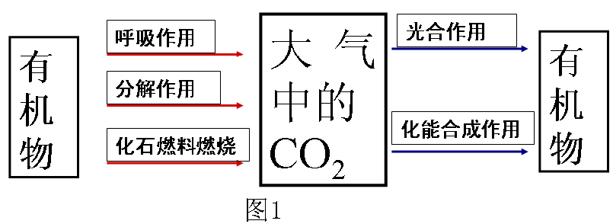
学生通过上述①②问题的讨论，可以引导学生自主构建大气中CO₂中来源和去路的模型（如图1），由此师生可以共同归纳出物质循环的概念。
进一步引导学生讨论问题③④⑤⑥明确碳循环的形式，进而构建碳循环概念模型，不同学生构建的模型可能不同，教师可以和学生共同探讨，归纳总结，完善概念模型；教师也可以根据模型进一步分析温室效应产生的原因，深化对碳循环概念的认识。具体模型例举一例（如图2）：
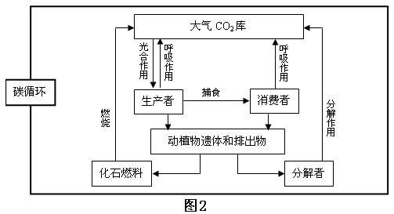

2．2 模型变换深化概念内涵
概念的基本特征是它的概括性和抽象性。生物学概念是经过长期的认识和实践积累下来，是反映生命现象和生命活动规律本质属性的一种思维形式。每一个概念都有它的内涵（本质属性）和外延（适用范围、条件）。
2．2．1模型变构
概念模型变构，能够加深学生对概念本质的认识，能够帮助学生明确概念的内涵，发展学生认识问题本质的能力。
例如，在自主构建完碳循环概念模型（如图1）后，为了进一步明确碳循环的本质，可以引导学生进行如下思考：
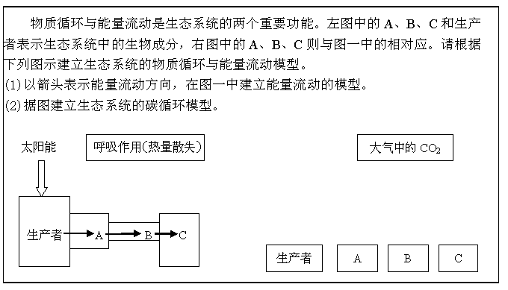

学生通过交流，小组合作，首先明确题中A、B、C各代表什么成分，然后补充能量流动模型（如图3）和构建碳循环模型（如图4）：
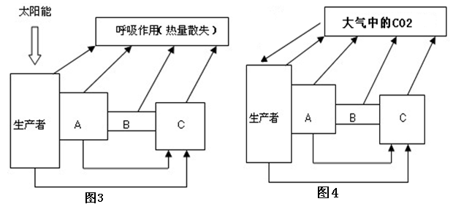

在比较构建两幅概念模型中，引导学生思考：
①通过两幅图中箭头的共同走向，能说明能量流动和物质循环有什么共同点？
②通过两幅图中箭头的最终走向，能说明能量流动和物质循环有何区别？
通过师生共同讨论得出能量流动和物质循环的异同点，加深了学生对物质循环的本质属性的认识。
2.2.2模型转换
模型的种类很多，人民教育出版社出版的高中生物《分子与细胞》提出模型的形式包括物理模型、概念模型和数学模型等。物理模型是以实物或画图形式直观地表达认识对象的特征。一般分为两类：（1）天然模型。例如：细胞的结构包括细胞膜、细胞质和细胞核。可以选用鸡蛋形象比喻说明其结构分布，卵壳膜是最外层的细胞膜，蛋清代表细胞质，卵黄与细胞核比较类似，包括了核膜和核物质。人工模型由专业人士、教师或学生以实物为参照的仿制品。放大或缩小实物，但真实反映研究对象的特征或模拟表达生命过程。例如：沃森和克里克制作的DNA双螺旋结构模型。
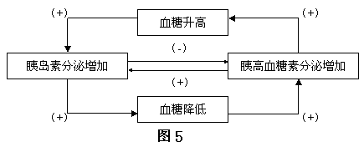
在新授课中，教师可以利用物理模型直观和形象的表达概念的本质，再通过构建概念模型进一步认识概念的内涵。例如在构建血糖平衡模型时，教材中学生通过卡片模拟血糖平衡调节的活动本身是构建动态物理模型，根据模拟活动的体验建构概念模型。教材设计这个模型建构活动，一方面是让学生尝试进行模型建构活动，理解模型方法的重要作用；另一方面，让学生通过该模拟活动，更好理解和把握反馈调节这一概念，了解血糖调节和激素调节的机制。具体概念模型如（图5）：

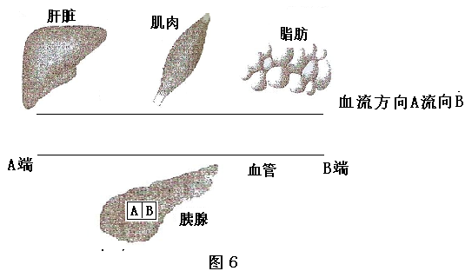
当然，对于高中生而言，让其进行教材中的“拿几张卡片摆一摆”类似游戏的模拟活动，学生可能会觉得没有思维力度和缺乏挑战性，教师也可以设计其他物理模型（如图6），帮助学生构建血糖平衡概念模型：

引导学生思考：
（1）当吃完饭血糖升高后，机体通过什么途径降低血糖？
（2）当血糖降低时，机体通过什么途径升高血糖？
（3）血糖升高后，B端与A端相比哪些激素会增加？
（4）血糖降低时，B端与A端相比哪些激素会增加？
请学生在上述模型中，画出血糖的来源和去路；在此基础上，进行小组合作构建血糖平衡的概念模型，如图7：
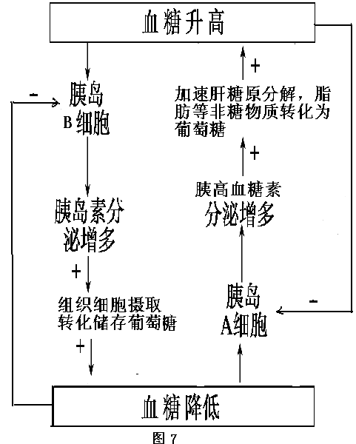

在此基础上，还可以和学生共同探讨神经调节和激素调节的关系，进一步完善该概念模型。如果对于基础较为薄弱的学生，教师还可以通过构建部分概念模型，让学生构建补充式概念模型，例如，教师只给出血糖降低时的调节过程，请同学补充血糖升高时的调节模型。
2.3模型辨析明确概念外延
模型辨析是将具有高度相关性的概念进行比较、分析、归纳、总结，最终形成对概念外延的明确认识。例如教材中光合作用的光反应和暗反应就是通过图示概念模型进行展示，教师可以引导学生比较明确光反应和暗反应的场所、条件、产物、物质变化和能量变化以及两者的联系。而光合作用和呼吸作用是高中生物教学中的核心概念，它们彼此之间联系密切，可以引导学生通过构建模型对光合作用和有氧呼吸各个阶段之间的联系进行比较。如图8
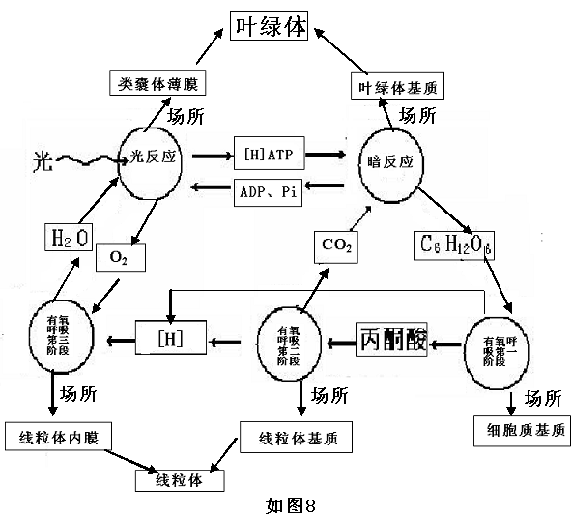

又如真核细胞和原核细胞的两组概念的区别联系，可以引导学生从细胞结构，常见生物进行比较辨析，构建概念模型。
3.反思
在高中生物概念教学中，教师通过指导学生构建概念模型活动，以问题驱动、模型变构，模型转换等方式，引导学生小组合作探究，能够帮助学生理解无法直接观察到的事物，促其认知水平的发展，增强其合作探究能力以及提高其生物科学素养。但由于教学有时追求教学进度或教师自身认识不足，不能有效保证建构模型的时间和空间，导致建构过程流于形式，最后还是由老师包办代替，学生的能力不能真正得到发展。

参考文献：
[1]游隆信．生物学概念的教学策略[J]．中学生物学2005，30(2)：46-47
[2] 陶忠华 2006 生物学模型探析 生物学教学，31（8）：17～18
[3]余自强.2004.生物学教育中的模型和模型方法. 生物学教学，29（4）：8～9.
[4]周瑞平,易光明.2000.模型方法——现代科学研究的重要手段.武汉交通科技大学学报(社会科学版)，13（3）：25～27.

